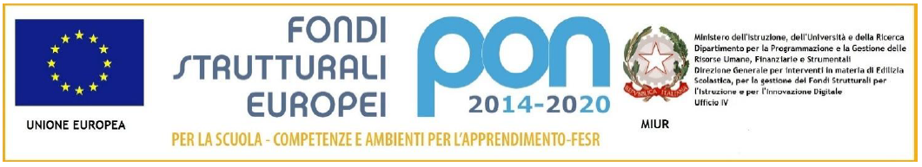

 | ISTITUTO COMPRENSIVO “F. LLI CERVI”  Sede legale e direzione Via Monte Generoso, 5  20812 LIMBIATE (MB) - Tel. 0299097421- 029960677  C.F. 91132080150 COD.MIN. MBIC8GA00D cod. univoco UF5AEK  MBIC8GA00A@istruzione.it - MBIC8GA00A@pec.istruzione.it - sito: www.iccervilimbiate.gov.it | 

Circolare n. 35 Limbiate, 10 / 06 /2021

A TUTTI I GENITORI
INFANZIA/PRIMARIA/SECONDARIA
ICS F.lli Cervi
Atti

pc. DSGA

Oggetto: CALENDARIO SCOLASTICO 2021/22

Orario scuola dell’infanzia
Se non arriverà una diversa comunicazioni da parte del Ministero, si propone di iniziare le lezioni per la scuola dell’Infanzia il giorno 13 Settembre 2021 con orario antimeridiano per consentire l’inserimento e dare l’opportunità ai docenti di programmare i colloqui con i genitori dei nuovi iscritti.

Dal 13 al 17 settembre dalle ore 8.00 alle ore 12:00 senza il servizio mensa;

Dal 18 settembre orario pieno.

Orario della scuola Primaria
Le lezioni inizieranno il 13 settembre 2021.

Per le classi 2°, 3°, 4° e 5° con orario ridotto i primi tre giorni:
13, 14 e 15 settembre dalle 8.30 alle 12.30 (senza mensa)
Dal 16 settembre effettueranno l’orario pieno con il servizio mensa.

Per le classi prime
Il 13 settembre entreranno alle ore 9:00 e usciranno alle ore 12:00 (senza mensa)
Dal 14 al 17 solo orario antimeridiano dalle 8.30 alle 12.30 (senza mensa)

Dal 20 settembre tutte le classi effettueranno l’orario pieno.

Orario scuola Secondaria
Per la prima settimana si propone un orario ridotto.

Per il primo giorno 13 settembre 2021
Le classi prime entreranno alle ore 9:50 ed usciranno alle 11:50 salvo nuove disposizioni.
Le classi seconde e terze entreranno alle ore 8:50 fino alle ore 12:50

Dal 14 al 17 settembre
Le classi prime entreranno alle ore 9:50 fino alle ore 12:55
Le classi seconde e terze entreranno alle ore 8.50 fino alle ore 12.50

Dal 20 settembre orario regolare 7.50 – 13.50

Il Dirigente Scolastico
Dott. Prof. Alberto Maria Sedini

Il documento è firmato digitalmente ai sensi del
D. Lgs 82/2005 s.m.i. e norme collegate e sostituisce il documento
Cartaceo e la firma autografa.

